Шарайна
15.07.25ж
СИЛА - В ЕДИНСТВЕ НАРОДА
НА АРЕНЕ ДУХОВНОГО СОГЛАСИЯ
На днях в городе Сатпаев прошли семейные соревнования под названием «Ынтымақ аренасы: Ұлттық спорт пен рухани келісім алаңы» («Арена согласия: национальный спорт и духовное единство»). Яркий праздник организовало управление по делам религий области Ұлытау в рамках деятельности Клуба местных религиозных объединений.
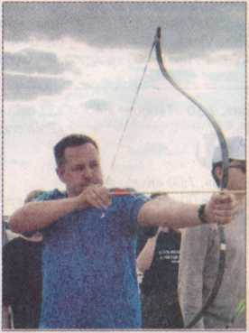
Для детей были организованы состязания по асық ату - древней казахской игре. «Боулинг для кочевников» вызвал живой интерес, особенно среди учащихся медресе, которые показали хорошую подготовку и в результате заняли призовые места.
Масштабное спортивное событие собрало представителей разных религиозных конфессий и стало примером уважительного диалога и совместного вклада в укрепление национального духа и культурных традиций. Стоит отметить, что программа мероприятия включала в себя мастер-классы по верховой езде и стрельбе из лука, пробудив у участников интерес к наследию предков и показав им живую связь с традиционным укладом.
В стрельбе из лука, в свою очередь, отличились сатпае- вец Балтдбек Беркеев (церковь «Агйһе»), Медет Жакып- беков, имам мечети в поселке Жезды, и Нурсултан Азбергенов из города Сатпаев (Центральная мечеть имени Бал- магамбета Балкыбайулы). Их результаты стали достойным
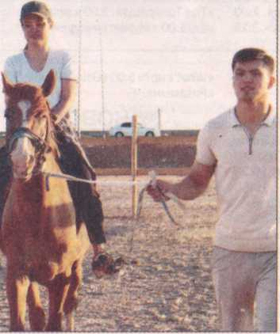
примером уважения к национальным видам спорта и владения традиционным искусством.
Участникам, проявившим мастерство в верховой езде, вручили благодарственные письма. Всем присутствующим были подготовлены дипломы и памятные подарки в знак признания их вовлеченности и интереса к национальной культуре.
Организаторы выразили благодарность мечетям, а также церквям «Агапе», «Вифезда», греко-католической церкви и объединению христиан-баптистов за активное содействие и поддержку. Их участие способствовало созданию атмосферы взаимного уважения и открытого диалога.
Проведенные соревнования стали важным событием, в котором спорт, культура и духовные ценности нашли естественное и гармоничное сочетание.
Ольга КРАВЕЦ.

